TallerPro 1.0
Documentación del módulo Reparación
1. Introducción
Durante el desarrollo de TallerPro 1.0 se implementó el módulo de Reparación, encargado de administrar las órdenes de servicio relacionadas con los equipos tecnológicos registrados previamente en el sistema.
Este módulo continúa el flujo iniciado en las etapas anteriores del sistema. Una vez que un cliente tiene registrado un equipo, es posible crear una orden de reparación asociada a dicho equipo. En esta orden se registra el problema reportado por el cliente, el diagnóstico realizado, el trabajo efectuado y el estado en el que se encuentra la reparación.
El módulo fue desarrollado utilizando C#, WPF y SQL Server, siguiendo la estructura utilizada en los módulos anteriores del proyecto. Para organizar el código se utilizó el patrón MVVM (Model-View-ViewModel), separando la interfaz gráfica, la lógica de presentación y el acceso a los datos.
Uno de los objetivos principales durante el desarrollo fue evitar que el usuario tuviera que introducir manualmente identificadores de equipos. Por esta razón, se implementó un sistema de búsqueda que permite localizar un equipo utilizando información como el nombre del cliente, marca, modelo, número de serie o tipo de equipo. Una vez seleccionado el equipo correcto, el sistema utiliza internamente su identificador para relacionarlo con la orden.
El módulo también incorpora validaciones para mantener la información consistente y evitar que se registren órdenes incompletas, especialmente cuando una reparación se marca como finalizada.

2. Objetivo del módulo
El objetivo principal del módulo Reparación es permitir que el taller pueda registrar, consultar y actualizar las órdenes de reparación de los equipos tecnológicos de sus clientes.
A través de este módulo se busca mantener un historial organizado de los trabajos realizados sobre cada equipo y conocer en qué estado se encuentra una reparación determinada.
Entre los objetivos específicos se encuentran:
- Registrar nuevas órdenes de reparación.
- Asociar cada orden con un equipo previamente registrado.
- Identificar automáticamente al cliente relacionado con el equipo.
- Registrar el problema reportado por el cliente.
- Registrar el diagnóstico realizado por el técnico.
- Registrar el trabajo realizado durante la reparación.
- Controlar el estado actual de cada orden.
- Registrar la fecha de recepción del equipo.
- Registrar la fecha de finalización cuando corresponda.
- Consultar las órdenes existentes.
- Buscar órdenes mediante diferentes datos.
- Editar una orden existente sin crear registros duplicados.
- Mantener la relación entre clientes, equipos y reparaciones.
Con esto, el módulo forma una parte importante del flujo general de TallerPro 1.0:
Cliente → Equipo → Reparación → Reparado → Factura → Entregado

3. Estructura y arquitectura
Para el desarrollo del módulo se mantuvo una separación de responsabilidades basada en MVVM. Esta organización permite que cada parte del sistema tenga una función específica y facilita el mantenimiento del código.
La estructura principal del módulo quedó organizada de la siguiente manera:
TallerPro
│
└── Reparacion
│
├── Service
│ ├── Reparacion.cs
│ ├── EstadoOrden.cs
│ └── ReparacionService.cs
│
├── ViewModels
│ └── ReparacionViewModel.cs
│
├── View
│ ├── ReparacionView.xaml
│ └── ReparacionView.xaml.cs
│
└── Helpers
└── RelayCommand.cs
3.1 Modelos
Dentro de la carpeta Service se encuentran las clases utilizadas para representar la información que maneja el módulo.
La clase Reparacion representa una orden de reparación y contiene datos como:
- IdOrden
- IdEquipo
- IdEstado
- FechaRecepcion
- FechaFinalizacion
- ProblemaReportado
- Diagnostico
- TrabajoRealizado
Además, contiene propiedades utilizadas para mostrar información relacionada en la interfaz:
- EquipoDescripcion
- ClienteNombre
- EstadoNombre
Estas últimas permiten mostrar información más comprensible al usuario en lugar de mostrar únicamente identificadores numéricos.
También se creó la clase EstadoOrden, utilizada para representar los diferentes estados disponibles para una reparación.
Los estados utilizados son:
- Recibido
- En diagnóstico
- En reparación
- Reparado
3.2 Service
La clase ReparacionService es responsable de comunicarse con la base de datos.
Desde esta clase se realizan operaciones como:
- Obtener las órdenes de reparación.
- Obtener los estados disponibles.
- Obtener los equipos registrados.
- Agregar nuevas órdenes.
- Actualizar órdenes existentes.
El acceso a SQL Server se realiza mediante Microsoft.Data.SqlClient y la conexión se obtiene mediante la clase DatabaseConnection, utilizada también por los demás módulos del proyecto.
Una característica importante es que las consultas utilizan parámetros SQL para enviar los valores recibidos desde la aplicación. De esta manera, los datos introducidos por el usuario no se concatenan directamente dentro de las consultas.
3.3 ViewModel
ReparacionViewModel contiene la lógica necesaria para conectar la interfaz con los datos.
Entre sus responsabilidades se encuentran:
- Cargar equipos, estados y reparaciones.
- Controlar la búsqueda de equipos.
- Controlar la selección de un equipo.
- Preparar los datos para crear una orden.
- Preparar los datos para editar una orden.
- Ejecutar los comandos de guardar y limpiar.
- Filtrar las órdenes mostradas.
- Controlar el modo de edición.
También se utilizan ObservableCollection para mantener actualizadas las listas mostradas en la interfaz.
Una característica implementada en este ViewModel es el uso de un buscador dinámico para los equipos. Mientras el usuario escribe, el sistema filtra los equipos disponibles y muestra los resultados encontrados.
3.4 View
La interfaz se encuentra en ReparacionView.xaml.
La vista fue desarrollada como un UserControl, siguiendo la estructura utilizada en el proyecto para los módulos.
La interfaz contiene principalmente:
- Buscador de equipos.
- Selección del estado.
- Fecha de recepción.
- Fecha de finalización.
- Campo de problema reportado.
- Campo de diagnóstico.
- Campo de trabajo realizado.
- Botón para guardar.
- Botón para limpiar.
- Tabla con las órdenes registradas.
- Botón para editar una orden.
La interfaz utiliza una combinación de colores morado y verde, manteniendo la apariencia visual definida para TallerPro 1.0.
3.5 Helpers
Dentro de Helpers se encuentra RelayCommand.
Esta clase permite ejecutar métodos del ViewModel desde los controles de la interfaz mediante comandos, evitando colocar directamente la lógica de negocio dentro del archivo .xaml.cs.
También se utiliza una versión genérica de RelayCommand para comandos que necesitan recibir un objeto como parámetro, por ejemplo, al seleccionar un equipo u orden desde la interfaz.

4. Base de datos
El módulo Reparación utiliza principalmente las tablas OrdenesReparacion y EstadosOrden, pero también mantiene relación con las tablas Equipos y Clientes.
4.1 Tabla OrdenesReparacion
La tabla OrdenesReparacion almacena la información principal de cada reparación.
Su estructura es:
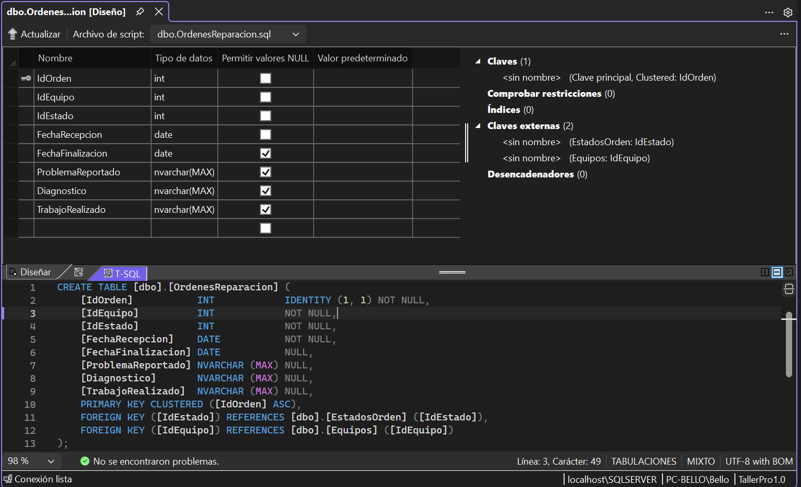
IdOrden funciona como identificador de la orden, mientras que IdEquipo y IdEstado permiten relacionarla con las demás tablas.
La fecha de finalización puede permanecer vacía mientras la reparación todavía no haya terminado.

4.2 Tabla EstadosOrden
La tabla EstadosOrden almacena los estados disponibles para una orden.
Los registros utilizados por el sistema son:
IdEstado | Nombre
1 | Recibido
2 | En diagnóstico
3 | En reparación
4 | Reparado
Estos datos permiten que el sistema trabaje con identificadores internamente, mientras muestra nombres comprensibles al usuario.
No se estableció una obligación de avanzar por los estados en un orden específico. Esto permite que una reparación sencilla pueda pasar directamente de Recibido a Reparado si el trabajo se resuelve rápidamente.

4.3 Relación con Equipo y Cliente
Cada orden de reparación está asociada a un equipo mediante IdEquipo.
El equipo, a su vez, pertenece a un cliente mediante la relación existente entre las tablas Equipos y Clientes.
Por esta razón, el sistema puede obtener información como:
Orden #5
↓
Equipo: Laptop Dell Pro 13 Plus
↓
Cliente: Jeniel Bello Aquino
En la consulta utilizada para mostrar las órdenes se realizan relaciones entre las tablas correspondientes para obtener el nombre del cliente, la descripción del equipo y el nombre del estado.
Esto permite presentar información útil al usuario sin tener que mostrar únicamente los identificadores almacenados en la base de datos.

5. Funcionamiento del módulo
5.1 Buscar y seleccionar un equipo
Para crear una orden de reparación, primero es necesario seleccionar un equipo existente.
El sistema cuenta con un buscador dinámico. El usuario puede escribir información relacionada con el equipo, por ejemplo:
- Nombre del cliente.
- Marca.
- Modelo.
- Número de serie.
- Tipo de equipo.
A medida que se escribe, el sistema muestra los equipos que coinciden con la búsqueda.
Por ejemplo, al escribir:
Jeniel
puede aparecer:
Dell Pro 13 Plus PB13250 - Jeniel Bello Aquino
Al seleccionar el resultado, el sistema guarda internamente el IdEquipo correspondiente.
Esto evita que el usuario tenga que conocer o escribir manualmente el identificador del equipo.
5.2 Crear una orden
Después de seleccionar un equipo, el usuario puede registrar la información de la reparación.
Los datos principales son:
- Problema reportado.
- Diagnóstico.
- Trabajo realizado.
- Estado.
- Fecha de recepción.
Al crear una nueva orden, el sistema establece inicialmente el estado Recibido.
La fecha de finalización permanece vacía mientras la reparación no se haya completado.
Una vez que la información requerida es válida, el sistema registra la orden en la base de datos y posteriormente actualiza la lista mostrada en pantalla.
5.3 Estados de la reparación
Cada orden cuenta con un estado que permite conocer la situación actual de la reparación.
Los estados disponibles son:
- Recibido: el equipo fue recibido por el taller.
- En diagnóstico: el equipo está siendo revisado para determinar la causa del problema.
- En reparación: se están realizando trabajos sobre el equipo.
- Reparado: el trabajo ha terminado y el equipo está listo para continuar con el proceso.
Los estados no están forzados a seguir una secuencia obligatoria. Esto se decidió para que el sistema pueda adaptarse a reparaciones de diferente complejidad.
Por ejemplo, si un técnico recibe un equipo y determina que el problema puede solucionarse inmediatamente, la orden puede pasar directamente de Recibido a Reparado.
5.4 Diagnóstico
El campo Diagnostico permite registrar las conclusiones obtenidas después de revisar el equipo.
Por ejemplo:
El equipo presenta fallas de almacenamiento.
Se detectaron errores en la unidad SSD.
Esta información queda asociada a la orden y forma parte del historial de la reparación.

5.5 Trabajo realizado
El campo TrabajoRealizado permite registrar las acciones realizadas por el técnico.
Por ejemplo:
Se reemplazó la unidad SSD y se realizó una instalación
limpia del sistema operativo.
Cuando una orden se marca como Reparado, este campo pasa a ser obligatorio, ya que el sistema debe conservar una descripción del trabajo realizado.

5.6 Fecha de recepción y finalización
La Fecha de recepción indica cuándo el equipo ingresó al taller.
Esta fecha se establece al crear la orden y queda protegida durante la edición para evitar modificar accidentalmente la fecha original de recepción.
La Fecha de finalización se utiliza cuando la reparación ha terminado.
Cuando una orden se marca como Reparado, el sistema exige que se indique una fecha de finalización.
Esto permite mantener una información más consistente sobre el tiempo que permaneció el equipo en proceso de reparación.

5.7 Edición de órdenes
El módulo permite seleccionar una orden existente y cargar sus datos nuevamente en el formulario.
Cuando se entra en modo de edición, la interfaz muestra un título indicando la orden que se está modificando.
Por ejemplo:
Editando Orden de Reparación #5
Durante este proceso, el sistema realiza una operación UPDATE sobre la orden existente en lugar de crear una nueva.
El equipo asociado a la orden no se cambia durante la edición. Esto ayuda a conservar correctamente la relación entre la reparación y el equipo que fue recibido originalmente.
Una vez guardados los cambios, la información se vuelve a cargar desde la base de datos para actualizar la tabla de órdenes.

6. Validaciones y controles
Durante el desarrollo se agregaron diferentes validaciones para evitar información incompleta o inconsistente.
Entre los controles implementados se encuentran:
Selección obligatoria del equipo
No es posible registrar una orden si no se ha seleccionado un equipo válido.
El sistema muestra un mensaje indicando que primero debe seleccionarse un equipo.
Problema reportado obligatorio
Una orden debe tener una descripción del problema reportado.
Esto permite evitar órdenes sin información sobre el motivo por el cual el equipo fue recibido.
Validaciones al marcar como Reparado
Cuando una orden tiene el estado Reparado, el sistema verifica que:
- Exista un trabajo realizado.
- Exista una fecha de finalización.
Si alguno de estos datos falta, la orden no se guarda.
Control durante la edición
La fecha de recepción queda protegida durante la edición de una orden.
También se mantiene el equipo original asociado a la reparación.
Manejo de errores
Las operaciones de acceso a datos están protegidas mediante bloques try-catch.
Si ocurre un problema durante una operación con la base de datos, el usuario recibe un mensaje indicando que la operación no pudo completarse.
Consultas parametrizadas
Las consultas SQL utilizadas por el módulo trabajan con parámetros, evitando construir consultas mediante concatenación directa de valores introducidos por el usuario.
Este mecanismo forma parte de las medidas utilizadas para reducir el riesgo de inyección SQL.
La seguridad general de TallerPro 1.0 será reforzada posteriormente con controles adicionales, manteniendo como prioridad la protección de los datos y la integridad del flujo de trabajo.

7. Pruebas realizadas
Después de completar el desarrollo del módulo se realizaron diferentes pruebas para verificar tanto la interfaz como el funcionamiento con la base de datos.
Entre las pruebas realizadas se encuentran:
Prueba de búsqueda de equipos
Se realizaron búsquedas utilizando diferentes datos, como nombres de clientes, marcas, modelos y tipos de equipos.
Se comprobó que los resultados aparecieran correctamente y que fuera posible seleccionar un equipo.
Prueba de creación de una orden
Se creó una orden utilizando un equipo registrado previamente.
Se verificó que la información se almacenara correctamente en OrdenesReparacion.
Prueba de estados
Se probaron los diferentes estados disponibles:
- Recibido.
- En diagnóstico.
- En reparación.
- Reparado.
También se comprobó que una orden pudiera pasar directamente a Reparado cuando correspondiera.

Prueba de reparación finalizada
Se intentó marcar una orden como Reparado sin indicar el trabajo realizado.
El sistema rechazó la operación y mostró la validación correspondiente.
También se comprobó el requisito de la fecha de finalización.
Prueba de edición
Se seleccionó una orden existente, se modificaron sus datos y se guardaron los cambios.
Se verificó que la operación actualizara el registro existente y no generara una nueva orden.
Prueba de limpieza
Se utilizó el botón para limpiar el formulario y se comprobó que los campos regresaran a sus valores iniciales.
Prueba de actualización de datos
Después de crear o modificar una orden, se comprobó que la tabla mostrara los datos actualizados.
Prueba de relación entre datos
Se verificó que cada reparación mostrara correctamente el equipo y el cliente relacionados.
Estas pruebas permitieron comprobar que el módulo funciona correctamente y que mantiene las relaciones establecidas con los módulos anteriores.

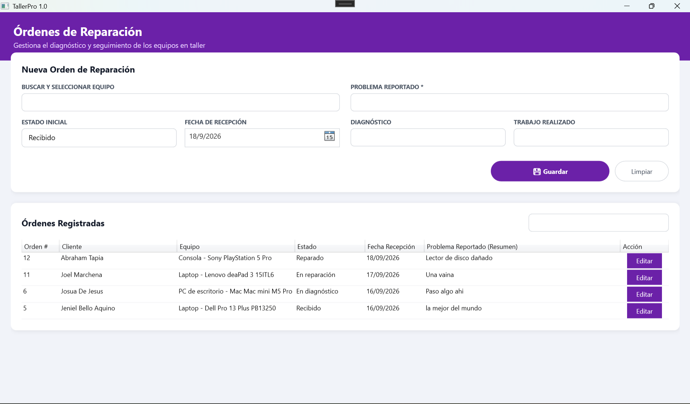
8. Conclusión
El desarrollo del módulo Reparación permitió completar una parte fundamental del flujo de TallerPro 1.0.
Con este módulo, el sistema puede pasar de un equipo previamente registrado a una orden de reparación completa, manteniendo la relación entre el cliente, el equipo y el trabajo realizado.
La implementación permitió aplicar diferentes conceptos aprendidos durante el desarrollo del proyecto, como el uso de C#, WPF, SQL Server, consultas parametrizadas, ObservableCollection, comandos, validaciones y el patrón MVVM.
También se prestó especial atención a que las operaciones de edición no generaran registros duplicados y a que la información importante de una reparación se mantuviera consistente.
Con Cliente, Equipo y Reparación funcionando, el proyecto puede continuar con la siguiente etapa del flujo: Factura. Esta permitirá registrar los costos asociados a las reparaciones y posteriormente completar el proceso con la entrega del equipo al cliente.
De esta manera, TallerPro 1.0 continúa avanzando hacia el flujo completo planteado inicialmente:
Cliente → Equipo → Reparación → Reparado → Factura → Entregado

